**土地汇报系统上传文件格式规范**

1. 上传文件规定为.zip文件，文件名为阶段对应的名称，如‘规划成果.zip’
2. .zip文件中**必须**有一个名为‘**成果汇总表**’的excel文件。如图1。

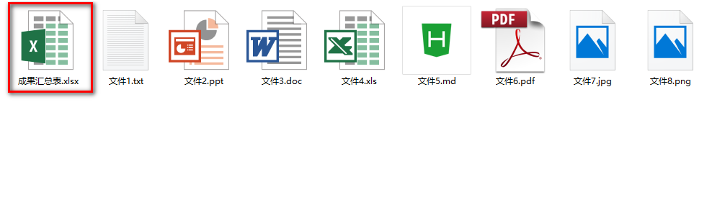

图1

1. 成果汇总表的格式如图2。

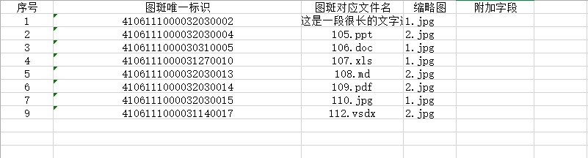

图2

表的第一列为序号，第二列为图斑的唯一标识，第三列是每隔图斑对应的文件的名称，**需要完整的文件名与类型**，第四列为缩略图，可填可不填，从第五列开始为自定义的属性字段。

1. 每个图斑对应的文件**必须**与‘成果汇总表’在同一目录下。
2. 对于多个图斑号使用一个文件的情况，**必须**合并单元格。如图3。

